РЕПУБЛИКА БЪЛГАРИЯ

Министерство на земеделието, храните и горите
Областна дирекция “Земеделие” Разград

ИНФОРМАЦИОНЕН БЮЛЕТИН
ЗА ЗЕМЕДЕЛСКИТЕ СТОПАНИ В ОБЛАСТ РАЗГРАД

БРОЙ 09
СЕПТЕМВРИ 2019 г.

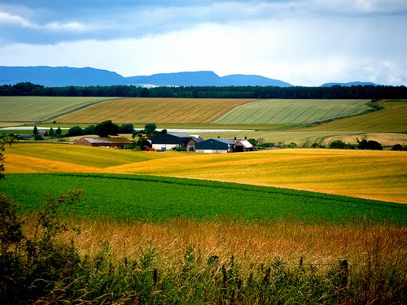

УВАЖАЕМИ ЗЕМЕДЕЛСКИ СТОПАНИ, ПРЕДОСТАВЯМЕ ВИ ИНФОРМАЦИЯ ЗА:

На 15.08.2019 г. приключиха кръстосаните проверки по подадените от земеделските стопани заявления за подпомагане по схемите и мерките за директни плащания за Кампания 2019. Информация за установените застъпвания е публикувана в раздел „Справки“, секция „Двойно декларирани площи“, в индивидуалния профил на всеки земеделски стопанин в Системата за електронни услуги на ДФЗ.

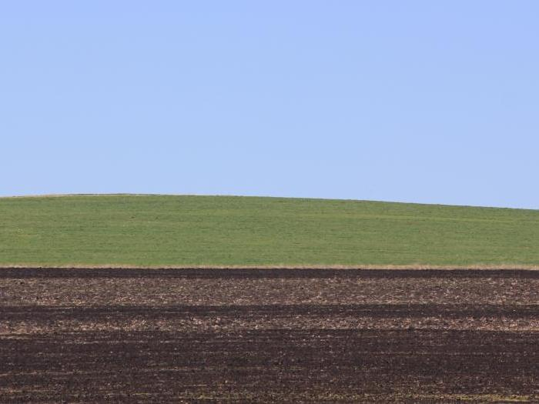

С цел намаляване на административната тежест, не се налага земеделските стопани да се явяват в областните дирекции на ДФЗ за предоставяне на документи за изясняване принадлежността на двойно декларираните площи. ДФЗ ще ползва данните за регистрирано правно основание предоставени от Министерство на земеделието, храните и горите. В срок до 1 декември 2019 е възможно да се подаде искане за оттегляне на подадено през кампания 2019 заявление или на една или повече схеми по него, с изключение на схемата за подпомагане на дребни земеделски стопани и при спазване на изискванията на Наредба № 5 от 2009 г. за условията и реда за подаване на заявления по схеми и мерки за директни плащания.

Изискванията към документите за реализация на животни, предназначени за месо и заявени за подпомагане по схемите за обвързана подкрепа за Кампания 2019 бяха публикувани на електронната страница на МЗХГ.
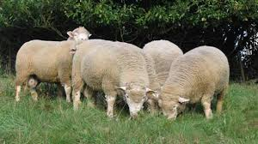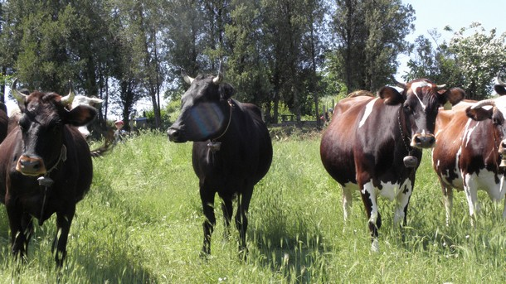
От Кампания 2019 земеделските стопани, заявили за подпомагане животни по схемите за: месодайни крави и юници (СМКЮ), месодайни крави под селекционен контрол (ЕЖСК-месо) и овце-майки и кози майки под селекционен контрол (ДПЖСК), ще доказват пазарна реализация на закланите, продадените или изнесените от страната животни, чрез ветеринарномедицински и счетоводни документи, издадени в периода от 01 октомври 2018 до 30 септември 2019 година. Минималната реализация по Схемата за месодайни крави и/или юници е 0,2 бр. животни от същия вид на допустимо за подпомагане животно по схемата, а за тези под селекционен контрол е 0,25 бр. За Схемата за овце- майки и/или кози- майки под селекционен контрол изискванията се различават в зависимост от заявената порода. Реализацията на животните трябва да е придружена от ветеринарномедицинско свидетелство за придвижване на животни, когато се касае за реализация на живи животни в границите на страната или сертификат за вътрешна търговия с ЕС и/или Сертификат за здравословно състояние при износ, когато реализацията на живи животни е извършена извън границите на страната, както и счетоводни документи. Документите за реализация на пазара трябва да бъдат представени в съответната областна дирекция на ДФ „Земеделие“- РА в срок от 05 до 31 октомври 2019 година. Информацията за земеделските стопани е достъпна на адрес:
https://www.mzh.government.bg/media/filer_public/2019/08/08/iziskvaniia_km_zemedelskite_stopani_za_realizatsiia_na_zhivotni.pdf.

На 5 септември 2019 г. изтече срокът, в който земеделските стопани трябваше да задържат в стопанствата си заявените за подпомагане животни по схемите за обвързана подкрепа за животни. Периодът на задържане на животните е 80 дни, считано от деня, следващ последния ден за подаване на заявления за подпомагане. За Кампания 2019 периодът на задържане на животните беше от 17 юни до 5 септември 2019 година включително. През периода на задържане земеделските стопани имаха възможност да заменят заявените животни с други, които отговарят на изискванията за подпомагане по схемите за обвързано подпомагане за животни към момента на замяната. Земеделските стопани заявили за подпомагане за Кампания 2019 животни по Схемата за преходна национална помощ за овце-майки и/или кози-майки имат ангажимента да ги отглеждат до 25 септември 2019 г. включително.
Дежурни екипи на МЗХГ и ДФЗ ще следят за неправомерно палене на стърнищата.
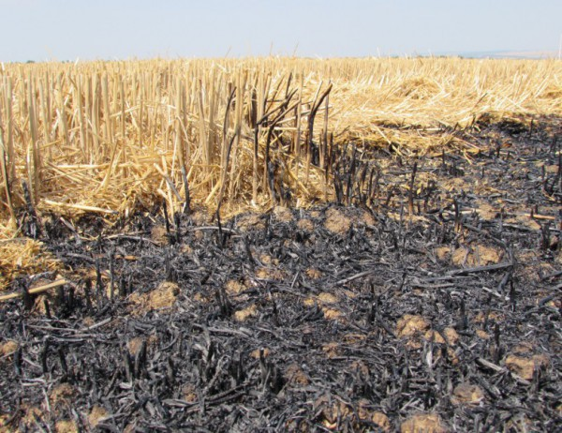 В ДФ „Земеделие“ са получени сигнали за запалени стърнища в земеделски площи. В тази връзка са сформирани съвместни групи, в които участват служители от областните дирекции на МЗХГ и на ДФЗ. Те ще следят за неправомерно палене на стърнища на територията на цялата страна. Екипите ще дават дежурства и през предстоящите почивни дни. Служителите ще бъдат в непрекъсната връзка с Регионалните дирекции "Пожарна безопасност и защита на населението" и ще получават информация от подадени сигнали на тел. 112 за подобни незаконни действия. ДФЗ напомня, че паленето на стърнища е забранено и подобни действия се санкционират. Съгласно Закона за опазване на земеделските земи санкцията за първо нарушение е от 1500 до 6000 лв., а при повторно става от 2000 до 12 000 лв. Изгарянето на стърнища е нарушение на основно изискване за поддържане на земята в добро земеделско и екологично състояние, което е част от изискванията за кръстосано съответствие. Спазването на изискванията за кръстосано съответствие е задължително условие, за да могат земеделските стопани да получат пълния размер на директните си плащания. Съгласно изискванията на европейското законодателство санкцията при неизпълнение на стандартите за добро земеделско и екологично може да се достигне до цялостно изключване от една или няколко схеми за подпомагане в продължение на една или повече календарни години.

Уведомителните писма за директните плащания тръгват онлайн.
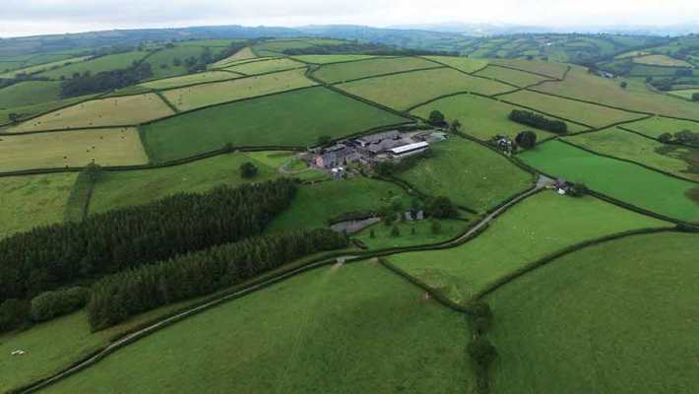
Кандидатите по схемите и мерките на директните плащания, ще получават вече онлайн уведомителните си писма за извършените оторизации и преведени средства от ДФ „Земеделие“ – Разплащателна агенция. Писмата се публикуват в Системата за електронни услуги (СЕУ), която е позиционирана на официалната интернет страница на фонда. Земеделските стопани, регистрирани в системата, имат достъп до публикуваните писма от личният си профил. До там се стига от основното меню „Администрация“ – секция ”Справки” - поле „Кореспонденция“. При изтеглянето на уведомителното писмо, то се счита за връчено, като от следващият ден, започва да тече 14-дневен срок, в който при несъгласие, бенефициентите на ДФЗ могат да обжалват писмата по реда на чл.81 и чл.133, ал.1 от АПК. Бенефициентите, които все още нямат активиран достъп (регистрация) в СЕУ на ДФЗ, могат да получат уведомителните си писма в областната дирекция на фонда по адрес на регистрация (за ЮЛ и ЕТ) или постоянен адрес (за ФЛ). Чрез дигитализация на системите си ДФЗ цели въвеждането на бърза и сигурна комуникация с бенефициентите. В тази връзка се преустановява изпращането на хартиен носител на уведомителните писма, свързани със схемите и мерките на директните плащания. Разплащателната агенция разширява обхвата и надгражда с нови функционалности СЕУ, като част от цялостната концепция за електронизация на системите. Надграждане процесите на дигитализация се прави с цел на по-добра отчетност и контрол при администриране на финансовите средства от националния бюджет и от европейските земеделски фондове за една страна, а от друга – за улеснение на бенефициентите. В разработената индивидуална за всеки кандидат среда се дава възможност за визуализация на електронни документи, уведомления и географски данни. В публичната част на системата са налични регистри и справки, нормативни документи, калкулатори, както и специализирана географска карта.
Надеждите за постигане на споразумение до края на 2019 г. в Европейския съвет относно Многогодишната финансовата рамка (МФР) за периода 2021-2027 г. изглежда намаляват, се посочва в съобщение на агенция Европа от 16.09.2019 г.Министрите отново са отбелязали различия в техните виждания по основните елементи на следващата МФР.Съветът по общи въпроси на ЕС проведе дебат в понеделник във връзка със следващите крайни срокове на МФР 2021-2027. Поради различията между държавите и несигурността за това как Обединеното кралство ще се оттегли от ЕС, планираният график за постигане на споразумение до края на 2019 г. между държавните и правителствените ръководители на ЕС изглежда много трудно изпълнимо. Европейският съвет на 17 и 18 октомври ще се фокусира върху МФР, но и върху Брекзит, което прави много трудно постигането на максимален напредък по МФР 2021-2027. Европейският съвет има за цел да сключи споразумение относно МФР 2021-2027 до края на 2019 г. Финландският министър по европейските въпроси Тити Туппурайнен припомни, че отговорът на държавите членки, както и проведените двустранните срещи с тях предоставя „взаимна полезна информация за приоритетите на двете страни“. Финландското председателство ще изготви документ, който да подпомогне председателя на Европейския съвет Доналд Туск в дискусията между лидерите на ЕС по време на Европейския съвет в Брюксел на 17 и 18 октомври. След този дебат в Европейския съвет, финландското председателство ще изготви нова версия на „преговорната кутия“ с цел да се подготвят следващите стъпки. Настоящата преговорна кутия е „актуален“ документ, насочен към улесняване на компромиса по МФР за 2021-2027 г. В четвъртък, на 12 септември, финландското председателство се срещна с новия екип от преговарящи в Европейския парламент по този въпрос. Финландският министър припомни, че Европейският парламент продължава да защитава общ размер от 1,3% от Брутния национален доход на двадесет и седемте държави-членки, в сравнение с 1.114%, представен от Комисията. Няколко държави от ЕС не желаят да надвишават ограничението от 1% от БНД след Брекзит. Според френския държавен секретар по европейските въпроси, „отправна точка“ не трябва да бъде общата сума на бюджета на ЕС или „числото след запетаята“, а по-скоро политиките, които трябва да се защитават и отново призова за запазване на текущото ниво на разходите за Обща селскостопанска политика (ОСП) и създаване на нови собствени ресурси за „осигуряване на екологичен преход“.

